系统工程作业8

层次分析法

张博睿 自75 2017011537

# 1.模型建立

## （1）问题背景

本次作业在于使用层次分析法来对**出国、读硕、直博**和**直接工作**四个选择进行决策。主要参考了3个方向的原则：

|  |
| --- |
| 1）根据**成绩**和**能力，**作选择的难度；  2）根据性格和以网经验，自己是否适合或者喜欢这个选择；  3）对自己的职业发展影响如何。 |

由于第三条原则比较宽泛，因此进行进一步细分如下：

|  |
| --- |
| 3.1）（毕业后）找工作的难度；  3.2）工作得到的待遇；  3.3）学位和履历对自己长期发展影响。 |

## （2）层次关系图

根据上述描述，可以建立层次关系如下图

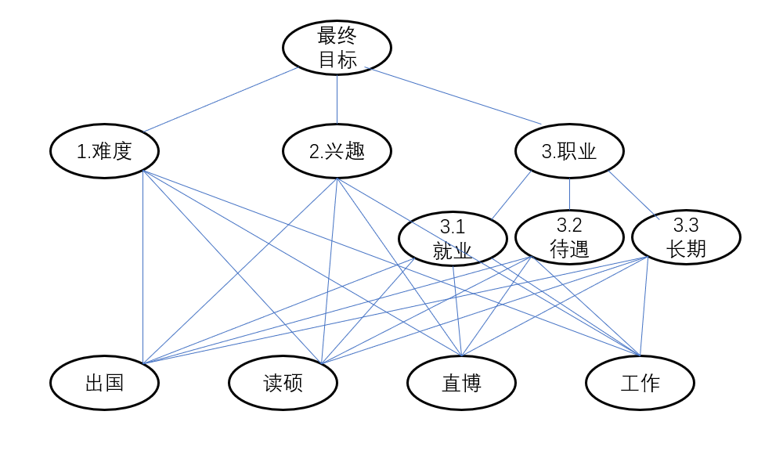

## （3）量化关系

记难度、兴趣、职业分别为 $C_{1},C_{2},C_{3},$ 子项就业、待遇、长期分别为 $C_{31},C_{32},C_{33}$，待评估的变量出国、读硕、直博、工作分别为 $A_{1},A_{2},A_{3},A_{4}$，对应的打分为 $S_{1},S_{2},S_{3},S_{4}$。则有下面四个方程

$$\left\{\begin{aligned}\begin{aligned}S_{1}=w_{C_{1}}a_{C_{1}}+w_{C_{2}}a_{C_{2}}+w_{C_{31}}a_{C_{31}}+w_{C_{32}}a_{C_{32}}+w_{C_{33}}a_{C_{33}} \\ S_{2}=w_{C_{1}}b_{C_{1}}+w_{C_{2}}b_{C_{2}}+w_{C_{31}}b_{C_{31}}+w_{C_{32}}b_{C_{32}}+w_{C_{33}}b_{C_{33}} \\ S_{3}=w_{C_{1}}c_{C_{1}}+w_{C_{2}}c_{C_{2}}+w_{C_{31}}c_{C_{31}}+w_{C_{32}}c_{C_{32}}+w_{C_{33}}c_{C_{33}}\end{aligned} \\ S_{4}=w_{C_{1}}d_{C_{1}}+w_{C_{2}}d_{C_{2}}+w_{C_{31}}d_{C_{31}}+w_{C_{32}}d_{C_{32}}+w_{C_{33}}d_{C_{33}}\end{aligned}\right.$$

# 2.编程实现

## （0）数据说明

**合理构想小明的情况如下：**

“小明大学本科四年来成绩处于年级上游，曾经有两年的实验室科研经历，参与过论文投稿但是暂时没有显著的成果。小明没有在刚上大学的时候就打算出国，因此如果现在选择出国，准备时间相对比较紧张。同时，小明希望能够继续进行科研，同时以他的成绩能够获得学校的保研资格。”

**综上，构建小明对 $C_{1},C_{2},C_{3}$ 的判断矩阵如下**

|  |  |  |  |
| --- | --- | --- | --- |
|  | $$C_{1}$$ | $$C_{2}$$ | $$C_{3}$$ |
| $$C_{1}$$ | $$1$$ | $$\frac{1}{2}$$ | $$\frac{1}{2}$$ |
| $$C_{2}$$ | $$2$$ | $$1$$ | $$1$$ |
| $$C_{3}$$ | $$2$$ | $$1$$ | $$1$$ |

**其次，构建 $C_{31},C_{32},C_{33}$ 对于 $C_{3}$ 的判断矩阵如下**

|  |  |  |  |
| --- | --- | --- | --- |
|  | $$C_{31}$$ | $$C_{32}$$ | $$C_{33}$$ |
| $$C_{31}$$ | $$1$$ | $$1$$ | $$\frac{1}{3}$$ |
| $$C_{32}$$ | $$1$$ | $$1$$ | $$\frac{1}{3}$$ |
| $$C_{33}$$ | $$3$$ | $$3$$ | $$1$$ |

**不同因素下，四种选择的判断矩阵分别为**

针对 $C_{1}$

|  |  |  |  |  |
| --- | --- | --- | --- | --- |
|  | $$A_{1}$$ | $$A_{2}$$ | $$A_{3}$$ | $$A_{4}$$ |
| $$A_{1}$$ | $$1$$ | $$\frac{1}{7}$$ | $$\frac{1}{7}$$ | $$\frac{1}{3}$$ |
| $$A_{2}$$ | $$7$$ | $$1$$ | $$1$$ | $$\frac{7}{3}$$ |
| $$A_{3}$$ | $$7$$ | $$1$$ | $$1$$ | $$\frac{7}{3}$$ |
| $$A_{4}$$ | $$3$$ | $$\frac{3}{7}$$ | $$\frac{3}{7}$$ | $$1$$ |

针对 $C_{2}$

|  |  |  |  |  |
| --- | --- | --- | --- | --- |
|  | $$A_{1}$$ | $$A_{2}$$ | $$A_{3}$$ | $$A_{4}$$ |
| $$A_{1}$$ | $$1$$ | $$\frac{1}{5}$$ | $$\frac{1}{9}$$ | $$1$$ |
| $$A_{2}$$ | $$5$$ | $$1$$ | $$\frac{5}{7}$$ | $$5$$ |
| $$A_{3}$$ | $$9$$ | $$\frac{7}{5}$$ | $$1$$ | $$9$$ |
| $$A_{4}$$ | $$1$$ | $$\frac{1}{5}$$ | $$\frac{1}{9}$$ | $$1$$ |

针对 $C_{31}$

|  |  |  |  |  |
| --- | --- | --- | --- | --- |
|  | $$A_{1}$$ | $$A_{2}$$ | $$A_{3}$$ | $$A_{4}$$ |
| $$A_{1}$$ | $$1$$ | $$3$$ | $$1$$ | $$5$$ |
| $$A_{2}$$ | $$\frac{1}{3}$$ | $$1$$ | $$\frac{1}{3}$$ | $$\frac{5}{3}$$ |
| $$A_{3}$$ | $$1$$ | $$3$$ | $$1$$ | $$5$$ |
| $$A_{4}$$ | $$\frac{1}{5}$$ | $$\frac{3}{5}$$ | $$\frac{1}{5}$$ | $$1$$ |

针对 $C_{32}$

|  |  |  |  |  |
| --- | --- | --- | --- | --- |
|  | $$A_{1}$$ | $$A_{2}$$ | $$A_{3}$$ | $$A_{4}$$ |
| $$A_{1}$$ | $$1$$ | $$3$$ | $$1$$ | $$3$$ |
| $$A_{2}$$ | $$\frac{1}{3}$$ | $$1$$ | $$\frac{1}{3}$$ | $$1$$ |
| $$A_{3}$$ | $$1$$ | $$3$$ | $$1$$ | $$3$$ |
| $$A_{4}$$ | $$\frac{1}{3}$$ | $$1$$ | $$\frac{1}{3}$$ | $$1$$ |

针对 $C_{33}$

|  |  |  |  |  |
| --- | --- | --- | --- | --- |
|  | $$A_{1}$$ | $$A_{2}$$ | $$A_{3}$$ | $$A_{4}$$ |
| $$A_{1}$$ | $$1$$ | $$3$$ | $$\frac{1}{3}$$ | $$5$$ |
| $$A_{2}$$ | $$\frac{1}{3}$$ | $$1$$ | $$\frac{1}{9}$$ | $$\frac{5}{3}$$ |
| $$A_{3}$$ | $$3$$ | $$9$$ | $$1$$ | $$9$$ |
| $$A_{4}$$ | $$\frac{1}{5}$$ | $$\frac{3}{5}$$ | $$\frac{1}{9}$$ | $$1$$ |

## （1）权重计算

|  |
| --- |
| **输入：**判断矩阵A |
| （1）对 $A$ 矩阵进行特征值分解，得到特征值 $D$ 和特征向量 $V$；  （2）选取最大特征值 $D_{max}$ 和对应的特征向量 $V_{max}$；  （3）对该特征向量进行归一化得到权值向量 $W$。 |
| **输出：**权值向量 $W$ |

本次作业中，对各个判断矩阵输出的权值向量分别为

|  |  |  |  |  |
| --- | --- | --- | --- | --- |
|  | 权重 | | | |
| $$L_{1}$$ | $$0.2$$ | $$0.4$$ | $$0.4$$ |  |
| $$L_{2}$$ | $$0.2$$ | $$0.2$$ | $$0.6$$ |  |
| $$L_{31}$$ | $$0.055556$$ | $$0.388889$$ | $$0.388889$$ | $$0.166667$$ |
| $$L_{32}$$ | $$0.06328$$ | $$0.337619$$ | $$0.535822$$ | $$0.06328$$ |
| $$L_{33}$$ | $$0.394737$$ | $$0.131579$$ | $$0.394737$$ | $$0.078947$$ |
| $$L_{34}$$ | $$0.375$$ | $$0.125$$ | $$0.375$$ | $$0.125$$ |
| $$L_{35}$$ | $$0.236884$$ | $$0.078961$$ | $$0.629837$$ | $$0.054318$$ |

## （2）一致性检验

|  |
| --- |
| **输入：**判断矩阵的维度 $n$，最大特征值 $B$ |
| （1）计算 $C.I.$ $$CI=\frac{B-n}{n-1}$$（2）查表并计算 $C.R.$ $$CR=\frac{CI}{RI}$$（3）将 $CR$ 与 $0.1$ 进行比较，如果满足小于关系，则通过检验；否则不通过。 |
| **输出：**判断结果。 |

经过检验，本次作业中所有判断矩阵的一致性检验均通过。

## （3）权重的整合并输出判断结果

|  |
| --- |
| **输入：**权重向量 $w_{1},w_{2},w_{31},w_{32},w_{33},w_{34},w_{35}$ |
| （1）首先将 $w_{1}$ 和 $w_{2}$ 合并成 $w_{top}$；  （2）将 $w_{31}$ 至 $w_{35}$ 整合成一个 $4×5$ 的矩阵 $A$；  （3）计算各个决定的得分 $$scores=A×w_{top}$$ |
| **输出：**各个决定的得分 $scores$ |

本次作业得到最终各个决定的得分如下

|  |  |  |  |
| --- | --- | --- | --- |
| 出国 | 读硕 | 直博 | 工作 |
| $$0.154854$$ | $$0.252302$$ | $$0.504846$$ | $$0.087997$$ |

综上，最终小明应该决定**直博**。

# 3.附件程序

本次作业的matlab程序附在该文档最后（同时源文件也可见同级目录 $./code$）

### （1）矩阵分解程序

|  |
| --- |
| % Eig-decomposition: generate weight from matrix A  function W = GenerateWeight(A)  disp('=========================');  % matrix decomposition and get max eig  [V, D] = eig(A);  B=max(max(D));  [~, col]=find(D==B);  C = V(:, col);  W = C / sum(C);  disp('Weight: ');  disp(W');    % check insistence  [~, n] = size(A);  Check(B, n);    end |

### （2）一致性判断程序

|  |
| --- |
| function [] = Check(B, n)  % R.I.  RI=[0 0 0.58 0.90 1.12 1.24 1.32 1.41 1.45 1.49 1.51];    % C.I.  CI = (B-n) / (n-1);  CR = CI / RI(1,n);    % Check  if CR < 0.10  disp('Í¨¹ýÒ»ÖÂÐÔ¼ìÑé£¡');  else  disp('²»Í¨¹ýÒ»ÖÂÐÔ¼ìÑé£¡');  end  end |

### （3）主程序

|  |
| --- |
| %% Prepare Data  clc; clear;    % C1, C2, C3  L1 = [1 1/2 1/2;  2 1 1;  2 1 1];  % C31, C32, C33  L2 = [1 1 1/3;  1 1 1/3;  3 3 1];  % C1 (last level)  L31 = [1 1/7 1/7 1/3;  7 1 1 7/3;  7 1 1 7/3;  3 3/7 3/7 1];  L32 = [1 1/5 1/9 1;  5 1 5/7 5;  9 7/5 1 9;  1 1/5 1/9 1];  L33 = [1 3 1 5;  1/3 1 1/3 5/3;  1 3 1 5;  1/5 3/5 1/5 1];  L34 = [1 3 1 3;  1/3 1 1/3 1;  1 3 1 3;  1/3 1 1/3 1];  L35 = [1 3 1/3 5;  1/3 1 1/9 5/3;  3 9 1 9;  1/5 3/5 1/9 1];    %% Check and compute weight  w1 = GenerateWeight(L1);  w2 = GenerateWeight(L2);  w31 = GenerateWeight(L31);  w32 = GenerateWeight(L32);  w33 = GenerateWeight(L33);  w34 = GenerateWeight(L34);  w35 = GenerateWeight(L35);    %% Compute scores  w_top = zeros(5, 1);  w_top(1) = w1(1);  w_top(2) = w1(2);  w_top(3) = w1(3) * w2(1);  w_top(4) = w1(3) * w2(2);  w_top(5) = w1(3) * w2(3);  w_top = w_top / sum(w_top);  w_bot = cat(2, w31, w32, w33, w34, w35);  scores = w_bot * w_top;  disp('得分计算完毕');  disp('出国 | 读硕 | 直博 | 工作');  disp(scores'); |